1.-La caja de registro y login se muestran muy abajo y no se logra visualizar bien la caja.

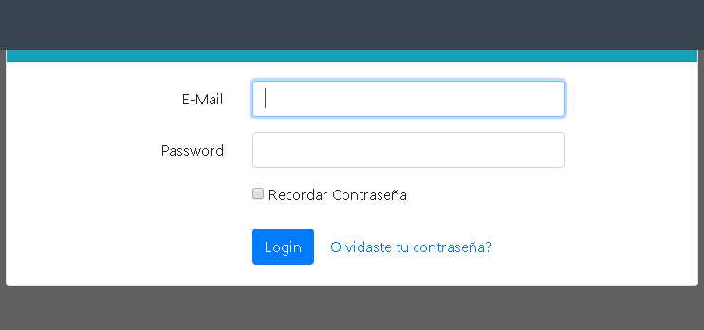

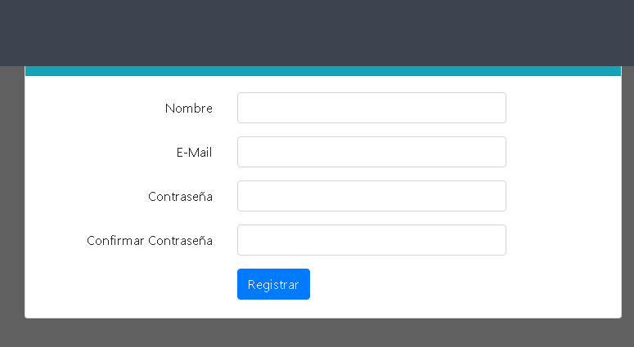2.- En la parte del registro hace falta agregar lo de registrar con Facebook y registrar con google.

3.-Que los mensajes de error no aparezcan en inglés cambiarlo a español. Ver:

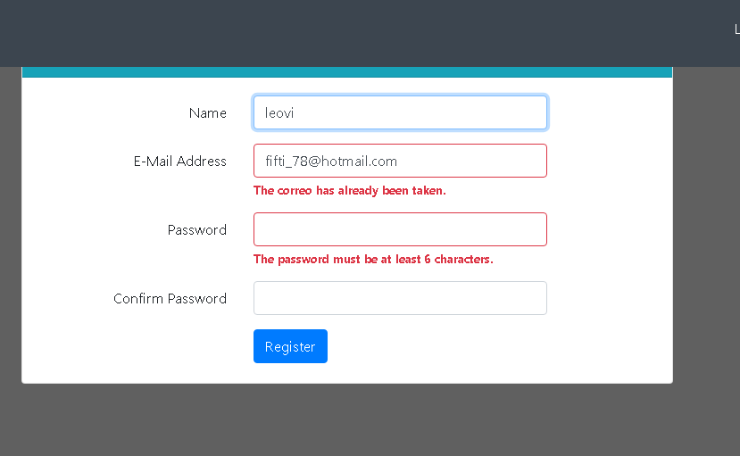

4.-en la parte del perfil falta agregar lo del nombre del usuario de quien es el perfil.

5.-en la parte de publicar hace falta agregar que se puedan publicar archivos y fotos.

6.- ya que estén las publicaciones que se puedan comentar y eliminar las publicaciones.

7.-falta realizar el perfil del grupo y mostrar las publicaciones

8.- falta lo de buscar a los usuarios que ya estén registrado en la web

9.-falta actualizar información social.

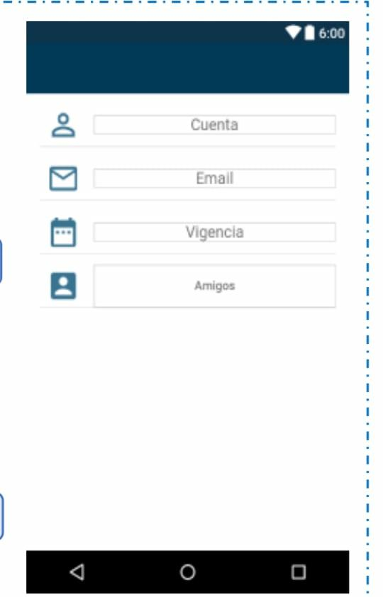

10.-Falta lo de cambiar correo y contraseña.

11.-Falta agregar lo de los temas.

12.- el diseño de cómo está ubicado las configuraciones no se ven bien

Mejorar el diseño.

14.-el área donde se muestran las publicaciones está muy abajo

15.- Mejorar el diseño de la página que se vea más estético.

16.- Cambiar el hover de los menús tanto de la de inicio como el del perfil del usuario. El hover quede marcado de azul marino cada vez que el usuario seleccione una opción del menú.